國立中壢高級商業職業學校附設進修學校101學年度招生簡章
壹、依 據：
一、補習及進修教育法第13條暨補習暨進修教育法施行細則第5、6條。
二、高級中等學校多元入學招生辦法暨補充規定。
三、教育部中部辦公室教中（四）字第1000508799 號書函之「國立高級中等學校101學年度招生科班核定表」。
貳、招生科別、班數、上課時間：
一、資料處理科3班，每班40人。（不含參加聯合招生外加名額)
商業經營科3班，每班40人。（不含參加聯合招生外加名額)
二、夜間上課時間：每節課45分鐘，每週上課五天，星期一、二、四、五上課時間18:00~22:05，星期三上課時間18:00~21:15。
三、修業年限：修滿三年課程成績及格者，由本校發給畢業證書。
叁、報名資格：符合下列資格之一者：
一、國民中學、初級中學、初級職業學校（含補習學校）畢業者。
二、國民中學、初級中學、初級職業學校附設補習學校或國軍隨營補習教育國民中學（含初中、初職）結業，經資格考驗及格持有資格證明書者。
三、修畢國民中學、初級中學或初級職校（含補習學校）3個學年課程，持有修業證明書者（修畢五年制職業學校前3個學年課程者，得比照報考）。
四、國民中學、初級中學、或初級職業學校附設補習學校或國軍隨營補習教育國民中學（含初中、初職）結業，持有結業證明書者。
五、國民中學畢業程度自學進修學力鑑定考試及格，持有及格證明書者。
六、考試院所舉辦之初等、丁等或特種考試相當於一職等以上考試及格，持有及格證明書者。
七、行政院勞工委員會技能檢定通過，取得丙級技術士證或相當於丙級以上技術士證之資格者。
肆、招生方式：
一、獨立辦理免試入學招生：
（一）招生名額：資料處理科80名。商業經營科80名。
（二）報名日期：
第一階段：4月9日（一）起至4月30日（一）止。週一至週五每天16：00-20：00。
第二階段：5月16日（三）起至6月13日（三）止。週一至週五每天16：00-20：00。
（三）錄取方式：
1、符合申請條件之國中補校畢業生、20歲以上失學民眾、位於中壢、平鎮戶籍地及工作地近便之民眾、新住民、家戶所得60萬以下之子女，以上出具證明者，保障優先免試入學。
2、當申請人數超過招生名額時，以上列順序優先錄取，優先序相同時按其志願序採抽籤方式錄取。
3、上列招生後餘額，再由符合申請條件之一般報名民眾依其志願採抽籤方式錄取。
4、若第一階段招生額滿，則不進行第二階段招生。
二、高中職聯合登記分發：參加101學年度桃園區高中高職聯合登記分發入學。
（一）名額：資料處理科40名，身心障礙生1名與原住民生1名。
商業經營科40名，身心障礙生1名與原住民生1名。
（二）辦理日期：101學年度桃園區高中高職聯合登記分發入學委員會公佈日期。

伍、報名手續與報名費：
一、本校獨立辦理免試入學招生報名：（通訊報名恕不受理）
（一）報名方法：分集體報名及個別報名（國中應屆畢業生、補習班學生以集體報名為原則）。
（二）報名日期：
第一階段：4月9日（一）起至4月30日（一）止。週一至週五每天16：00-20：00。
第二階段：5月16日（三）起至6月13日（三）止。週一至週五每天16：00-20：00。
（三）報名地點：本校校務處地址：320桃園縣中壢市中央西路二段141巷100號，信義大樓二樓。
電話：(03)4929871轉1760、1761、1706。 承辦人：註冊組長王依婷老師、幹事李素卿小姐。
本校網址：http://night.clvsc.tyc.edu.tw/
（四）檢驗報名資料：
1、填寫報名表及錄取通知單(請填妥收信人姓名及住址)、繳交學歷證件正本及國民身分證影本（自行貼在報名表上）。
2、繳交最近3個月內光面彩色脫帽、半身、正面照片2吋2張（背面註明姓名，自行牢貼於報名表上）。
3. 報名時必須按報考資格備齊證件繳驗，否則不予受理，辦理完成報名後不得以任何理由要求退費。
4、不符合報名資格者，不接受報名，若已繳報名費者，將予退費。
（五）報名費：每人新臺幣100元。郵寄成績通知單請自行貼足限時專送12元郵票或繳交現金，低收入戶及直系血親尊親屬請領失業給付者，應繳證明文件如下表所示，可免繳報名費。
優待資格 | 低收入戶子女 | 直系血親尊親屬支領失業給付者
應繳證明文件 | - 鄉（鎮、市、區）公所核發之低收入戶證明文件影本  - 戶口名簿影本 | - 公立就業服務機構核發之失業（再）認定、失業給付申請書暨給付收據  - 戶口名簿影本
備註 | 證明文件之有效期限以涵蓋報名日期為準
(六)查詢電話：（03）492-9871轉1760、1761、1706

二、參加桃園區高中職聯合登記分發報名：依據101學年度桃園區高中高職聯合登記分發入學委員會規定程序辦理。

陸、公布錄取及報到
一、錄取放榜：
獨立辦理免試入學招生：
第一階段：101年 5月8日（二）下午6時(公布於本校公布欄或網站，並同時寄發錄取通知單)。
第二階段：101月6月20日（三）下午6時(公布於本校公布欄或網站，並同時寄發錄取通知單)。
二、報到：錄取的考生應於下列時間辦理報到
獨立辦理免試入學招生：
第一階段：101年5月15日（二）下午6時整。
第二階段：101年6月26日（二）下午6時整。
三、報到地點：本校校務處（信義大樓二樓）。
四、逾期未報到視同放棄錄取資格。

柒、本校網址：http://night.clvsc.tyc.edu.tw/

捌、申 訴：對本校招生各項工作如有疑慮，得於101年5月8日起至101年6月29日止，向本校招生委員會提出書面申訴(以郵戳為憑，逾期不受理)，申訴結果於1週內答覆。

玖、附告事項：1.僑生及香港澳門居民不得申請就讀進修學校
2.本簡章所訂定之時程，如因天災或其它因素必須變更時，逕予順延1天（扣除例假日）辦理。(以當地政府發布之電視或廣播訊息為準)。

拾、其 他：本招生簡章經招生委員會議通過，並陳報教育部中部辦公室核備後實施，修正時亦同。

國立中壢高級商業職業學校附設進修學校
101學年度免試入學報名表
報名序號：

國中校名 |  |  |  |  |  |  |  | 班級 |  |  |  | 年 班 |  |  |  |  |  |  | (自行黏貼2吋相片，相片背面需書寫學生就讀國中、班級及姓名。)
學生姓名 |  |  |  |  |  |  |  | 家長  姓名 |  |  |  |  |  |  |  |  |  |  | (自行黏貼2吋相片，相片背面需書寫學生就讀國中、班級及姓名。)
出生日期 | 民國 年 月 日 |  |  |  |  |  |  | 性別 |  |  |  | □男 □女 |  |  |  |  |  |  | (自行黏貼2吋相片，相片背面需書寫學生就讀國中、班級及姓名。)
身分證字號 |  |  |  |  |  |  |  |  |  |  |  |  |  |  |  |  |  |  | (自行黏貼2吋相片，相片背面需書寫學生就讀國中、班級及姓名。)
通訊地址
戶籍地址 | （ ）同上
家用電話 | （ ） |  |  |  |  |  |  |  |  | 家長或監  護人手機
學生手機
申請條件  (需附證明) | □ 1. 國中補校畢業生  1-5項：必須提出證明，優先錄取。  6 項：一般國中應屆、非應屆畢業生。  □ 2. 20歲以上失學民眾  □ 3. 位於中壢、平鎮戶籍地及工作地近便之民眾  □ 4. 新住民  □ 5. 家戶所得60萬以下之子女  □ 6. 其他（國中應屆、非應屆畢業生，請提供成績證明單，以供參考。）
志願順序 | 第一志願 |  |  |  |  |  |  |  |  | 科別：1.資料處理科  2.商業經營科
志願順序 | 第二志願
學生簽名 |  |  |  |  |  |  |  |  |  | 家長或 監  護人簽名 |  |  |  | (成年者可免填)
以下欄位，由本校填寫，申請者請勿填寫
註記 | □繳交報名費 100元  □12元郵票 或 12元現金 |  |  |  |  |  |  |  |  | 錄取結果 |  |  |  | □錄取資料處理科  □錄取商業經營科  □不予錄取
初審人核章 |  |  |  |  |  |  |  |  |  | 複審人核章


國立中壢高級商業職業學校
101學年度獨立辦理免試入學招生資訊
附設進修學校
開始報名囉!
招生名額有限！想報名的同學要快哦!
可上網查詢或到本校索取簡章及報名表
一、招生方式：
●單獨招生，採免試入學（資料處理科80人，商業經營科80人）
●參加桃園區高中高職五專聯合登記分發（資料處理科40人，商業經營科40人）
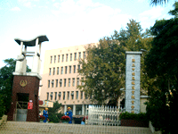
二、共招收一年級新生班數：
●資料處理科3班。
●商業經營科3班。
三、獨立辦理免試入學資格：
●國民中學、初級中學、初級職業學校（含補習學校）畢業或同等學力者。
四、獨立辦理免試入學日期及時間： （親自報名或委託報名）
●第一梯次：自101年4月9日起至101年4月30日止。週一至週五 每天16：00 ~ 20：00
●第二梯次：自101年5月16日起至101年6月13日止。週一至週五 每天16：00 ~ 20：00
五、獨立辦理免試入學地點及網址：
●本校校務處地址：320桃園縣中 壢市中央西路二段141巷100號，信義大樓二樓(附校校務處)。
●電話：(03)4929871轉1760、1761、1706。 本校網址：http://night.clvsc.tyc.edu.tw/
六、獨立辦理免試入學放榜：
●第一梯次：101年5月 8日（星期二）下午6時 (請看本校公布欄或網站並寄發錄取通知單)。
●第二梯次：101年6月20日（星期三）下午6時 (請看本校公布欄或網站並寄發成績通知單)。

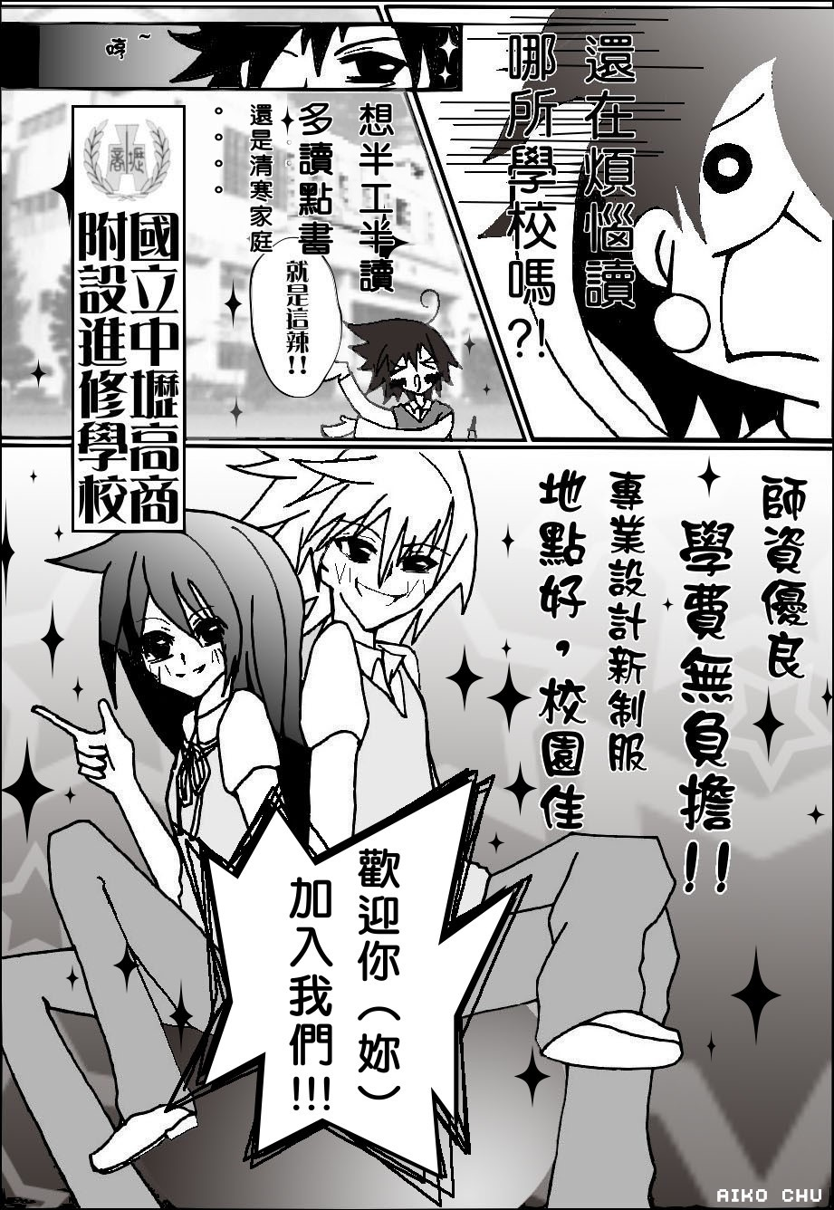 | 歡迎加入壢商附校的行列  成為名校的學生  - 修業三年，頒發畢業證書，可繼續升學科技大學、技術學院與二專日、夜間部。  - 每週上課五天。上課時間18:00~22:05 星期三上課時間18:00~21:15  - 本校為國立學校，校風純樸，環境優美、師資陣容堅強、學雜費便宜。  - 多采多姿的夜校生活：  運動會、園遊會、班際籃球比賽、公民訓練、畢業旅行  - 本校設備齊全：充足的電腦設備、語言教室、室內櫸木地板籃球場、6座標準羽球場、奧運材質蒙多跑道。  - 設有多種獎學金，可供績優學生申請；畢業生升學率高，未升學而就業者亦深受廠商歡迎。

